**NERETVA**

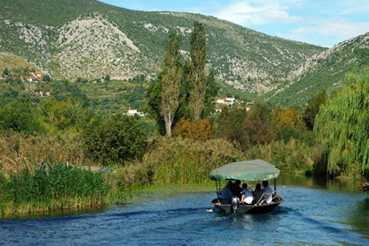 681-2017

**POLAZAK:   
10.06.2017. godine (subota)   
u 8,00 sati ispred Kule na Rivi**

Vožnja autocestom prema *Metkoviću* uz kraće usputno stajanje. Po dolasku u *Metković*, u pratnji stručne osobe obilazak *Ornitološke zbirke* – zbirke ptica koje obitavaju u slivu rijeke Neretve.

Po završetku razgleda, ukrcaj na neretvanske lađe i plovidba rukavcima rijeke Male Neretve do ranča, uređenog proplanka uz rijeku i ručak (meso sa roštilja sa prilogom, sezonska salata i neograničeno piće) te muzikom (harmonika i/ili gitara).

U kasnije poslijepodne ukrcaj u autobus i polazak prema *Splitu* i dolazak u večernjim satima.

**CIJENA ARANŽMANA: 260,00 kuna**

min. 40 putnika

**Cijena uključuje**: prijevoz autobusom turističke klase na navedenim relacijama, ulaznice i stručno vodstvo u Ornitološkoj zbirci, vožnja neretvanskim lađama, ručak-roštilj sa uključenim pićem, osig. od poslj. nesr. slučaja, jamčevina za tur. paket aranžman, zakonom propisan PDV, tur. pratitelja te organizaciju putovanja

**PUTOKAZI SPLIT, Mažuranićevo šetalište 14, tel: 455-038, R.V. 9,00 – 17,00 sati,**

**mob: 098/448-178, www.putokazi-split.com; e-mail: putokazi@yahoo.co.uk**

ID COD: HR-AB-21060271971